Boletín #008
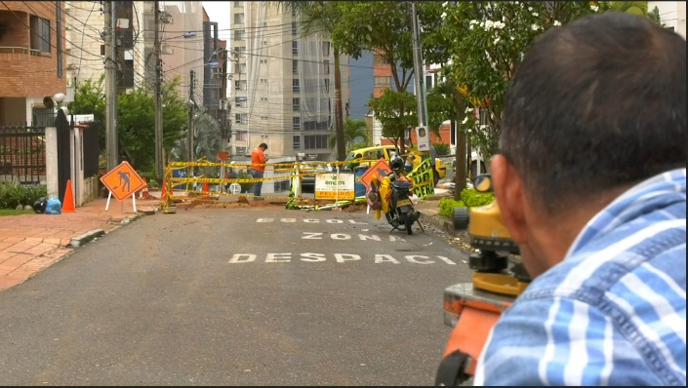
Hundimiento Carrera 40 con calle 46
Bucaramanga, 7 de mayo de 2018. Ante la problemática presentada el fin de semana en la Carrera 40 con Calle 46 de la ciudad de Bucaramanga, el día 7 de mayo de 2018 en horas de la mañana, las entidades Acueducto Metropolitano de Bucaramanga -AMB-, Dirección de Tránsito de Bucaramanga -DTB-, Personería de Bucaramanga y EMPAS S.A. -Empresa Pública de Alcantarillado de Santander S.A. E.S.P.-, se reunieron con el fin de definir las acciones a implementar por cada una de las entidades:
- Existe una tubería de alcantarillado de 24 pulgadas de diámetro a una profundidad de 7 metros, que debe ser repuesta hasta la calle 46 en una longitud de 120 metros, actividad a cargo de EMPAS S.A.

- La tubería de acueducto de 6 pulgadas de diámetro existente en el costado occidental, será ‘bypasiada’ en tramos de 36 metros por el Acueducto Metropolitano de Bucaramanga, para disminuir riesgos por posibles desacople de la misma.

- La Dirección de Tránsito de Bucaramanga – DTB-, mediante resolución, que será expedida el día 7 de mayo del 2018, cambiará el sentido de la calle 46 hacia la Universidad Autónoma de Bucaramanga –UNAB- dejándola en ambos sentidos y habrá personal de apoyo en el sector para controlar el tráfico.

- La vía permanecerá cerrada durante la ejecución de la obra y solo se permitirá el ingreso a residentes del área en los sectores que no se estén ejecutando trabajos.

- Los trabajos serán iniciados por EMPAS S.A el día 8 de mayo de 2018 para efectuar apiques para la instalación del primer bypass de 36 m por el amb, e iniciar demolición de la carpeta asfáltica y excavaciones para la reposición de los dos tramos de alcantarillado a intervenir.

Oficina Asesora de Comunicaciones EMPAS
Correo: empascomunicaciones@gmail.com – comunicaciones@empas.gov.co
Tel: 6059370 ext 109 – 110

